 | Федеральное агентство по рыболовству  Федеральное государственное бюджетное образовательное  учреждение высшего образования  «Астраханский государственный технический университет»  Система менеджмента качества в области образования, воспитания, науки и инноваций сертифицирована  ООО «ДКС РУС» по международному стандарту ISO 9001:2015
ИНСТИТУТ ИНФОРМАЦИОННЫХ ТЕХНОЛОГИЙ И КОММУНИКАЦИЙ
КАФЕДРА АВТОМАТИЗИРОВАННЫХ СИСТЕМ ОБРАБОТКИ ИНФОРМАЦИИ И УПРАВЛЕНИЯ

АРХИТЕКТУРА ВЫЧИСЛИТЕЛЬНЫХ СИСТЕМ, ОПЕРАЦИОННЫЕ СИСТЕМЫ.
Информатика и вычислительная техника

ОТЧЕТ
о выполнении индивидуального задания к лабораторной работе № 03-04
ASSEMBLER. Команды умножения и деления целых чисел
Вариант № 18

Выполнил:
студент гр. ДИНРБ-21
Яхьяев Д.Д.
«20» сентября 2023 г.
Максимальное количеству баллов _____
ЗАЩИЩЕНО:
Получено баллов ______
Преподаватель: ________ Куркурин Н.Д.
«____»____________2023 г.

Астрахань – 2023
СОДЕРЖАНИЕ ОТЧЕТОВ О ВЫПОЛНЕНИИ ЗАДАНИЙ К ЛАБОРАТОРНЫМ РАБОТАМ

Цель: Изучение работы команд умножения и деления целых чисел.

Реализовать вычисление указанных формул в виде ассемблерных вставок в текст программы на С++. Вычисления осуществлять в целых числах типа int (использовать регистры процессора).
Объявление необходимых переменных, ввод данных и вывод результатов на экран реализовать на С++. Для проверки правильности вычисления ассемблерной вставки реализовать вычисления на С++ с выводом результатов на экран.
Программа должна выводить на экран фамилию разработчика, номер лабораторной работы и номер варианта.

Среда программирования: Visual Studio.
Язык программирования: С++, Assembler.

Вариант 18
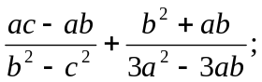

Реализация:
Скриншот исходного кода с комментариями:
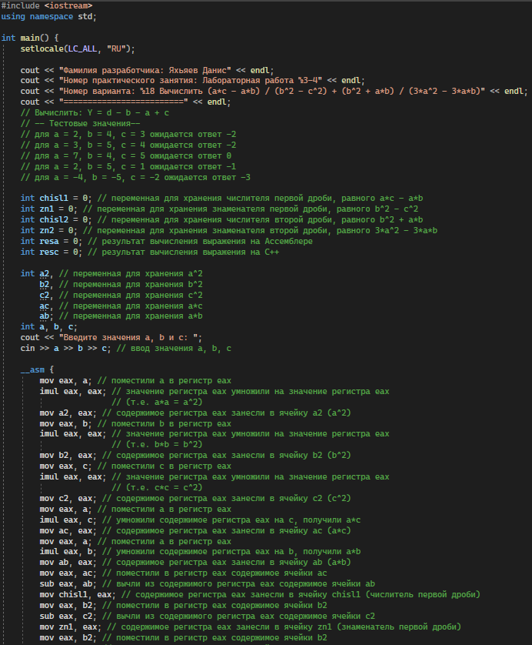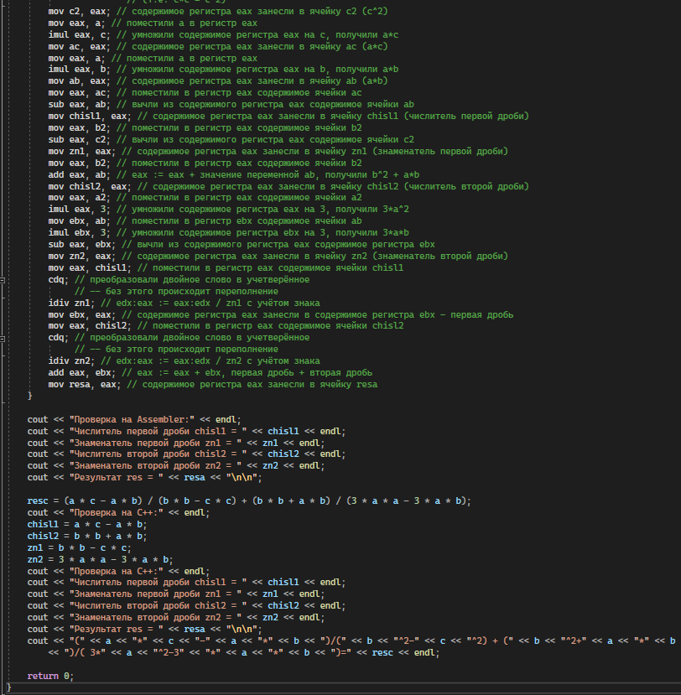

Скриншот результатов выполнения программы:
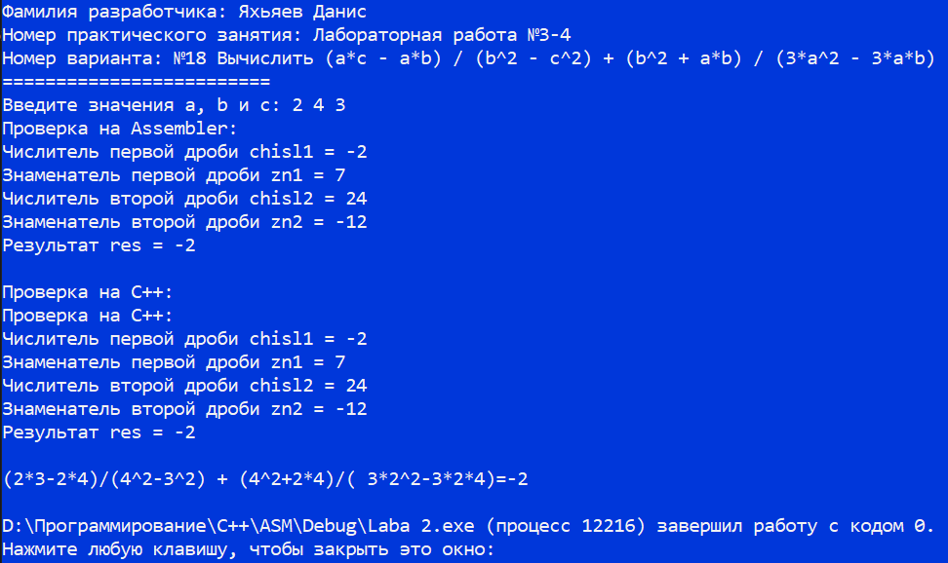
Методика испытания программы (доказательство того, что алгоритм и код правильные):

Выводы: научились пользоваться командами пересылками и арифметическими программами процессора.
Приложение: файл с исходным кодом.

